Deutsch als zweite Fremdsprache
Klasse 7 „Mein Stundenplan“ «Моё расписание уроков»
MEIN STUNDENPLAN

- Повторяем слова – названия школьных предметов:
das Schulfach  (die Schulfächer) | школьный (учебный) предмет
(das) Russisch | русский язык
(das) Englisch | английский язык
(das) Deutsch | немецкий язык
(das) Französisch | французский язык
(die) Mathematik = (die) Mathe | математика
(die) Algebra | алгебра
(die) Geometrie | геометрия
(die) Physik | физика
(die) Informatik | информатика
(die) Geschichte | история
(die) Sozialkunde | обществознание
(die) Erdkunde  (die) Geografie | география
(die) Biologie = (die) Bio | биология
(die) Chemie | химия
(die) Literatur | литература
(die) Musik | музыка
(die) Kunst | искусство, ИЗО
(die) Religion | религия
(der) Sport = (das) Turnen | физкультура
(die) Technologie | технология
(die) Sicherheitskunde | ОБЖ (наука о безопасности)

- Повторяем дни недели:
Wochentage  Дни недели |  | Wann?  Ответ на вопрос когда?
(der) Montag | понедельник | am Montag | в понедельник
(der) Dienstag | вторник | am Dienstag | во вторник
(der) Mittwoch | среда | am Mittwoch | в среду
(der) Donnerstag | четверг | am Donnerstag | в четверг
(der) Freitag | пятница | am Freitag | в пятницу
(der) Samstag | суббота | am Samstag | в субботу
(der) Sonntag | воскресенье | am Sonntag | в воскресенье

- Знакомимся с расписанием ученика немецкой школы:
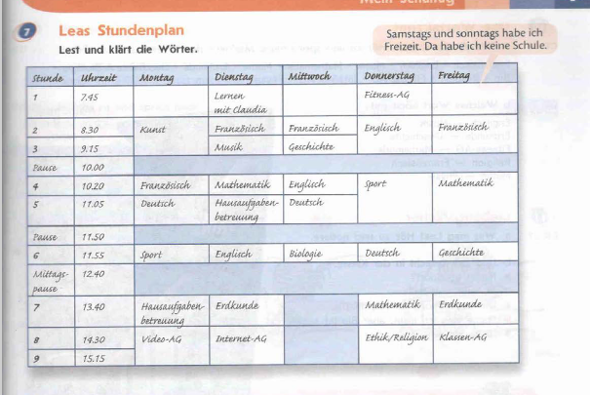

- Переведите это расписание на немецкий язык.

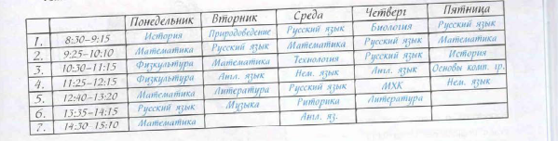

 |  | Montag | Dienstag | Mittwoch
1. | 8:30 - 9:15
2. | 9:25-10:10
3. | 10:30-11:15
4. | 11:25-12:15
5. | 12:40-13:20
6. | 13:35-14.15
7. | 14:30-15:10
 |  | Donnerstag | Freitag | Samstag
1. | 8:30 - 9:15
2. | 9:25-10:10
3. | 10:30-11:15
4. | 11:25-12:15
5. | 12:40-13:20
6. | 13:35-14.15
7. | 14:30-15:10

- А теперь нужно рассказать об этом расписании по шаблону.

- Am Montag hat Mascha sieben Stunden (уроков).
- Am Dienstag hat Mascha _________ Stunden.
- Am Mittwoch hat Mascha ____________________ .
- Am Donnerstag ______________________________ .
- ___________________________________________ .
- Am Samstag ist Mascha schulfrei.

- Die erste (первый) Stunde beginnt (начинается) um acht Uhr 30.
- Sie endet (заканчивается) um neun Uhr 15.

- Die zweite Stunde beginnt um _______________ .
- Sie endet um ___________________ .

- Die dritte Stunde beginnt um __________________ .
- Sie endet um ___________________ .

- Die vierte Stunde beginnt __________________________ .
- Sie endet _________________________ .

- Die fünfte Stunde ________________________________ .
- Sie ______________________________ .

- Die sechste Stunde ________________________________ .
- Sie ______________________________ .

- Die siebte Stunde ________________________________ .
- Sie ______________________________ .

- Die erste Stunde am Montag ist Geschichte.
- Die zweite Stunde am Dienstag ist ______________________ .
- Die dritte Stunde am Mittwoch _________________________ .
- Die vierte Stunde ____________________________________ .
- Die fünfte __________________________________________ .
- Die sechste __________ am Montag ist ____________________ .
- Die siebte __________ am Mittwoch ______________________ .

